ALLEGATO 4

 | ISTITUTO COMPRENSIVO NICHELINO I  V. Moncenisio, 24 – 10042 Nichelino (TO) - tel. 0116819633  e – mail: TOIC8A5005@istruzione.it - pec: TOIC8A5005@pec.istruzione.it - C.F. 94073500012  www.icnichelinouno.edu.it | 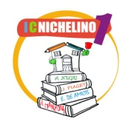

COMUNICAZIONE AVVISO DI PAGAMENTO

Visita didattica/soggiorno a _______________________________________
Data: _______________________
Quota di partecipazione ______________
Quota di partecipazione alunni con disabilità (se diversa) _________________

Classe e numero partecipanti ___________________________
Alunni non partecipanti ____________________________

Classe e numero partecipanti ___________________________
Alunni non partecipanti ____________________________

Classe e numero partecipanti ___________________________
Alunni non partecipanti ____________________________

Nichelino, ____________________________

Il docente referente

____________________________

